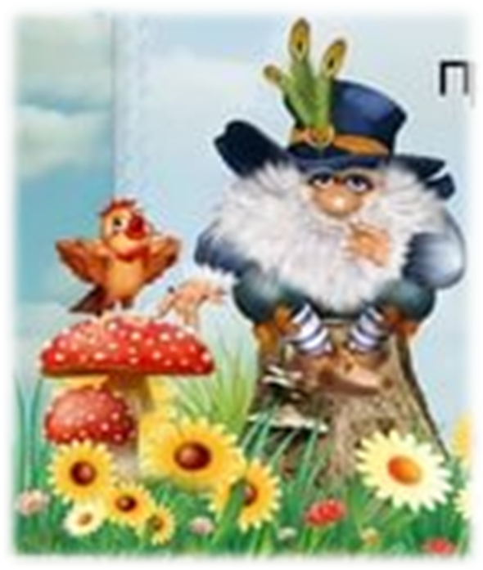
«Путешествие на лесную поляну» Тип мероприятия: развлечение.
Форма мероприятия: путешествие.
Цель: формирование у детей ценностных отношений к природе, ее животному и растительному миру, развитие внутренней потребности любви к природе и, как следствие, бережного отношения к ней.

Задачи:
1. Знакомить с разнообразием животного и растительного мира малой Родины;
2. Развивать познавательную и исследовательскую активность, любознательность, умение согласовывать свою деятельность с действием товарищей;
3. помочь детям осознать необходимость сохранения, охраны и спасения природы для выживания на земле самого человека;
4.способствовать в воспитании, принимать активное участие в природоохранной и экологической деятельности;
5. воспитывать уверенность, чувство собственного достоинства, культуру общения, доброжелательность и эмоциональную отзывчивость.

Предварительная работа: просмотр развивающих мультфильмов по теме «Природа». Наблюдения в природе, рассматривание иллюстраций, беседы о жизни животных и изменениях в природе весною, чтение художественной литературы, слушание музыки и голосов природы, разучивание песен «Солнышко лучистое», «Дружно весело шагать», разучивание подвижной игры «У медведя в бору», дидактические «Экологические знаки», «Наше поведение в лесу».

Ход мероприятия:
(Вход детей под гимн эколят)
В. Доброе утро, малыши,
Я приветствую вас от всей души,
Вы друг к другу повернитесь,
Добродушно улыбнитесь,
Выдохните добрый взгляд,
Чтобы наставшему дню был каждый рад,
Посмотрите на меня,
Я всем вам желаю хорошего дня.
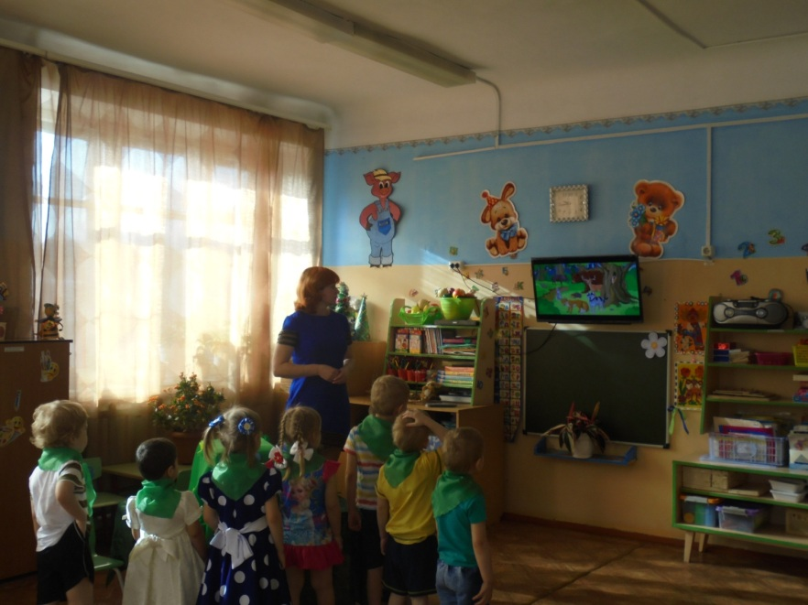
Ребята, сегодня по дороге в детский сад мне передали звуковое письмо от Лесовика.
А вы хотели бы узнать, о чем он пишет. Дети: Да. Ведущий: Тогда посмотрите на экран.
(показ видео ролика)

Здравствуйте дети, на лес, в котором я живу, напала злая баба Яга. Она забрала у лесных жителей добро, радость и дружбу.
В лесу изменилось все вокруг: трава сохнет, цветы чахнут, все деревья в паутине, птицы давно не поют своих песен, а звери, лесные жители, давно впали в спячку. Ребята, помогите освободить лес от бабы Яги. Для того чтобы вернуть лесным жителя добро, радость и дружбу, надо преодолеть препятствия и выполнить много трудных заданий. Помочь тем, кому нужна наша помощь.
.

Ждет вас трудная дорога, в этом нет секрета,
Чтобы вам помочь немного, дам я три совета:
По тропинке в лес идите, строго по дороге,
Постарайтесь, помогите, всем кто ждет

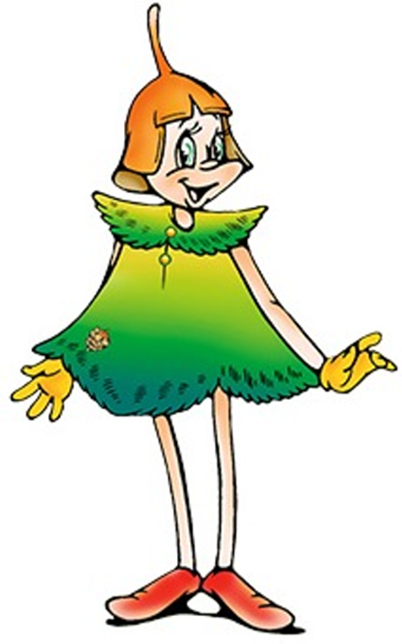
В. Ну что, ребята, поможем лесным жителям освободить лес от бабы Яги?
Д. Да.
В. Тогда вставайте за мной на дорожку и отправляемся в путь.
По ровненькой дорожке шагают наши ножки,
С кочки, на кочку, с кочки на кочку,
В ямку бух упали, встали, дальше побежали.
Полянка 1.
(Ребят встречает эколенок Елочка)
Елочка. Здравствуйте, ребята. Я эколенок Елочка. Чтобы вы смогли пройти дальше, нужно выполнить следующее задание. Посмотрите, здесь находятся знаки, а задание называется «Экознаки». Чтобы помочь лесным жителям, нужно взять карточку и расшифровать эти знаки.

(ребята получают экологические знаки в виде рисунков, которые обозначают правила поведения в лесу).

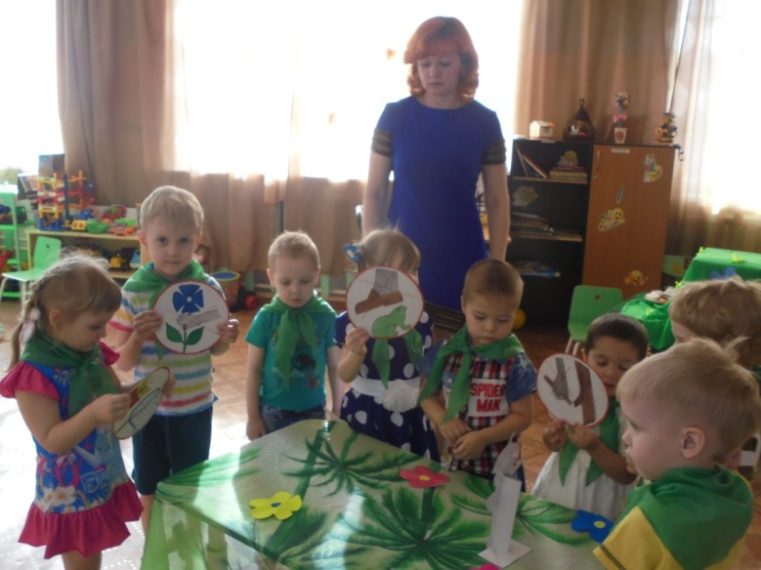

В. Ну что, ребята, мы справились с этим заданием, поэтому отправляемся дальше в путь.

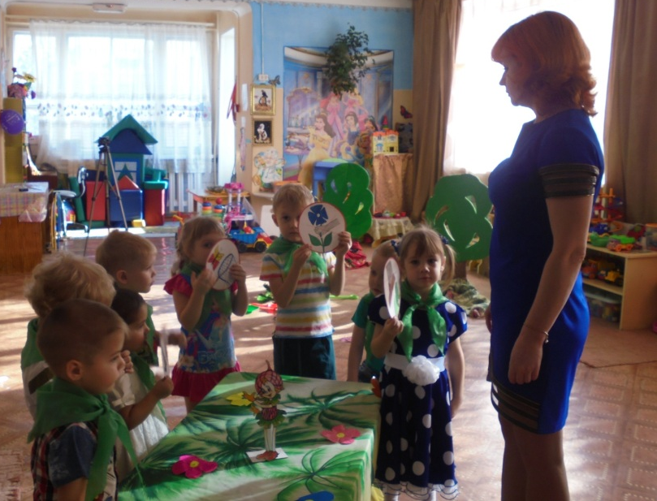
Полянка 2.
( Ребят встречает эколенок Умница)
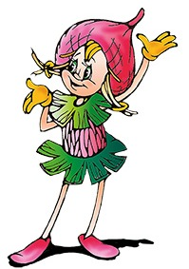
Здравствуйте, ребята. Посмотрите, здесь на полянке выросла елочка. Чтобы она была стройной и красивой, ей нужно помочь. Как вы думаете, что мы можем сделать?
(под елочкой лежит садовый инвентарь)
Д. Полить ее, вскопать и взрыхлить землю.

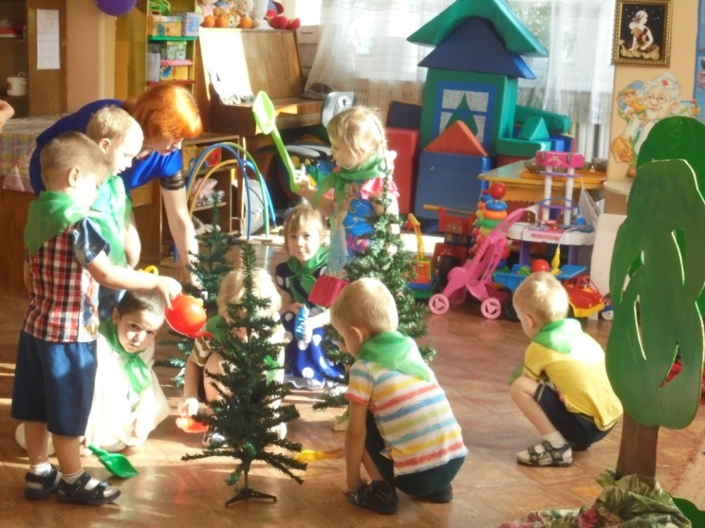
(дети с Умницей помогают елочке)
Умница. Ребята, спасибо за вашу помощь. Наша елочка вырастет стройной и красивой.
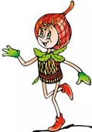
В. Ребята, а нам пора отправляться дальше.

Полянка 3.

(Ребят встречает эколенок Тихоня).

Тихоня. Здравствуйте, ребята, я эколенок Тихоня. На моей полянке все звери испугались бабы Яги и спрятались за холм. У них торчат только ушки, давайте попробуем угадать, кто там спрятался.
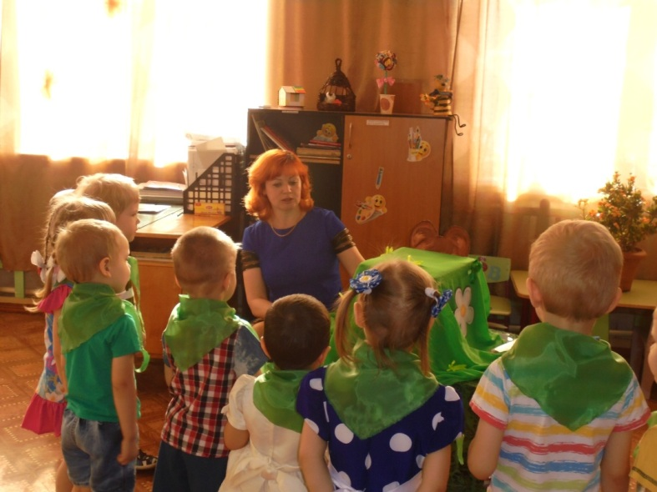
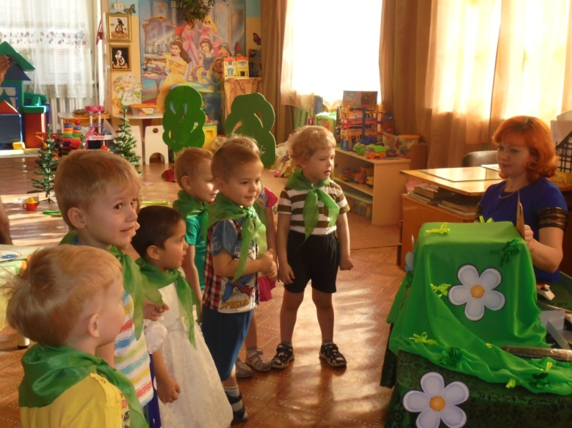
( Дети угадывают лису, зайца, медведя, волка, звери появляются на полянке и благодарят детей).

В. Ребята, как хорошо, что мы помогли лесным зверям,
а нам надо идти дальше.
В. Шли мы, шли
и на следующую полянку пришли.
Полянка 3.
(Ребят встречает эколенок Шалун)
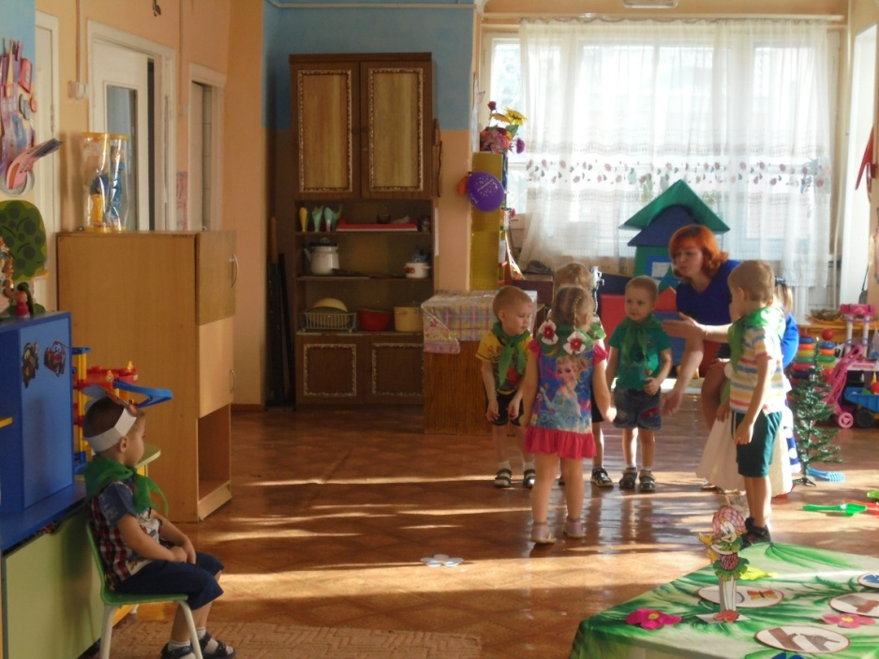
Шалун. Дети, я очень люблю играть, но мне очень скучно одному, давайте поиграем с вами в игру «У медведя, во бору».

Шалун. Спасибо вам, ребята,
что развеселили меня и поиграли со мной.

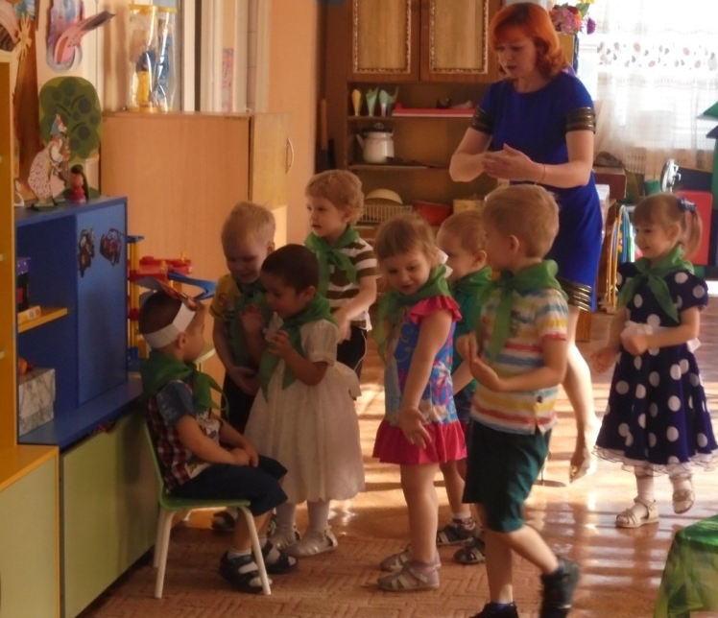

( Входит Лесовичок)

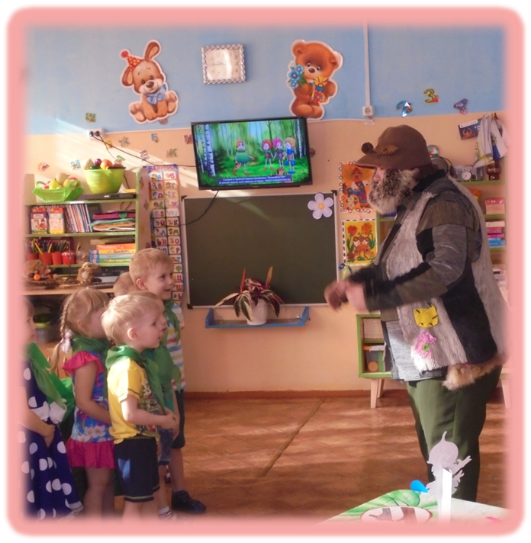
Лесовичок: Здравствуйте, ребята. Наконец-то вы пришли. Я надеюсь, что у вас получиться освободить наш лес от злого колдовства бабы Яги, и в него снова вернется добро, дружба и природа оживет. А вы не видели, где же спряталась баба Яга? Давайте ее найдем.

Дети находят ее на одной из полянок. Звучит музыка и появляется баба Яга

Б.Я. Кто вы такие,
что вам надо и зачем вы сюда пришли?
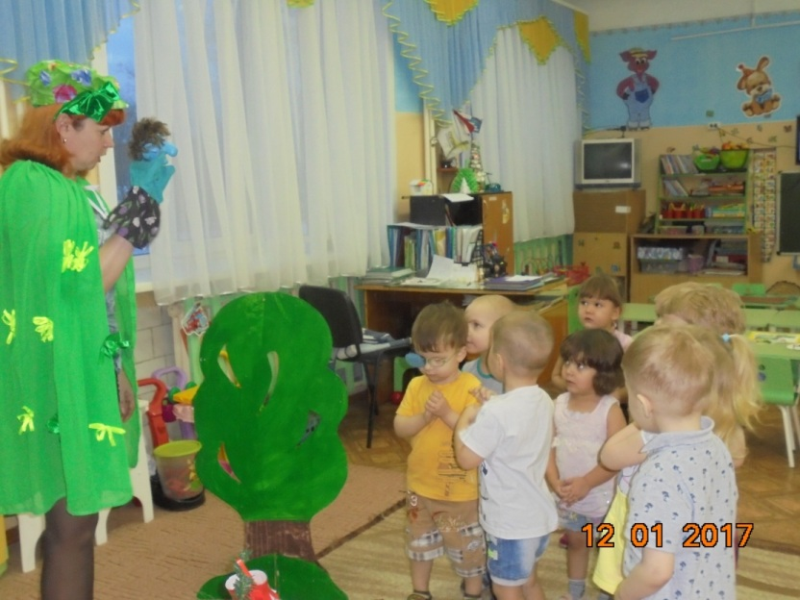
Д. Мы хотим спасти лес от твоего зла. Б.Я. Я этот лес заколдовала и никуда отсюда не уйду.

Лесовичок.
Давайте мы, превратим бабу Ягу в лесную фею.
Для этого нам надо произнести волшебные слова
Покружись, покружись - в лесную фею превратись!

(Звучит музыка, баба Яга превращается в лесную фею)
Баба Яга. Посмотрите на меня, какая я стала красивая, добрая!

Лесовичок. Ребята, а вы слышите - птицы запели, ручьи зажурчали
(Звучит музыка звуков природы)
Баба Яга. А за то, что вы спасли меня и лес от злого колдовства, ребята –эколята. передают вам медали. А мне пора идти. До свидания .
(Лесовичок вручает медали под музыку «Берегите, лес»)
В. Ребята, попрощаемся с Лесовичком.
Д. До свидания.
(Лесовичок уходит)
В. Дети, мы сегодня проделали с вами большую работу: расколдовали бабу Ягу и спасли лес от злого ее колдовства, а теперь нам пора возвращаться в детский сад.
(Воспитатель с детьми уходят под музыку «Берегите, лес»)

